|  |  |
| --- | --- |
| Functionele decompositie Eindmaas  Projectgroep: Aquabots modelvaartuig bedieningssysteem | Jia-jie Yeh Timo de Haan Wouter van Huut Mick Vermeulen Bryan Chung |

Inhoud

Inleiding 2

EindMaas 3

Extern Dataverkeer 4

Eisen: 4

Gebruikers: 4

Verstoringen: 4

Intern Dataverkeer 5

Eisen: 5

Gebruikers: 5

Bijlage 0

Functionele decompositie 0

# Inleiding

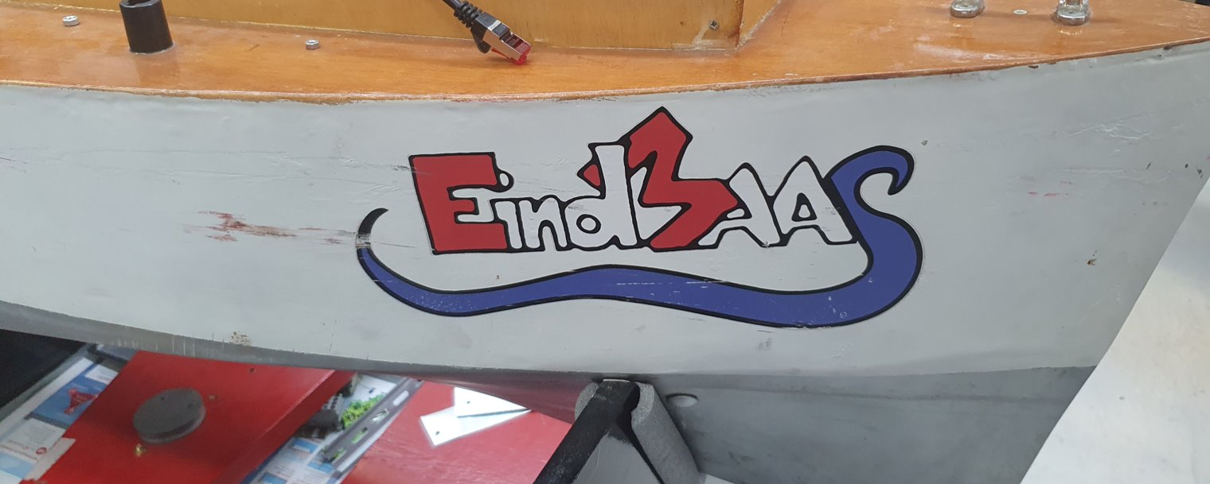

Figuur 1: De EindMaas

Dit project gaat over het communicatie systeem van de boot EindMaas.

De EindMaas is een water drone die over de Maas moet kunnen varen door middel van afstandsbesturing. In dit project wordt er voor de communicatie tussen componenten in de boot gezorgd en voor het ontvangst van de informatie van de kant. Dit word door middel van smart componenten gedaan.

Smart componenten zijn een verzameling van componenten die zelf [NMEA](https://en.wikipedia.org/wiki/IEC_61162) berichten kunnen vertalen en berichten naar andere smart componenten kunnen sturen. Smart componenten bestaan uit een slim gedeelte die NMEA informatie vertaald en uit minder slimme subcomponenten.

NMEA is een protocol wat veel gebruikt word in scheepsvaart om gegevens uit te wisselen tussen componenten.

De informatie word door het systeem gestuurd in het NMEA format over een Ethernet netwerk, de smart gemaakte componenten wisselen via deze manier informatie met elkaar uit .

In deze functionele decompositie willen wij duidelijk maken welke functies er aan bod komen in de EindMaas, en hoe deze met elkaar werken. Ook word er gekeken waar er potentiële storingen kunnen zijn.

# EindMaas

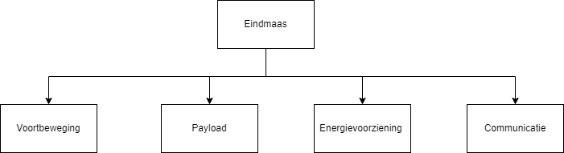

Figuur 2: functionele decompositie EindMaas

De eindmaas is het platform waarop alle functies beginnen. De functies zijn verdeeld over vier overkoepelende functies: voortbeweging, payload, energievoorziening en communicatie.

Bij voortbeweging behoren de actuatie en besturing van de boot. Payload zal over de data gaan die op de boot verzameld wordt en communicatie over de interne en externe dataverkeer van de boot.

Voor de functionele decompositie wordt vooral veel gekeken bij de communicatie en is de energievoorziening niet veel van toepassing, dus die wordt hier niet verder uitgewerkt.

Overal waar de boot intern communiceert zullen de berichten via het NMEA protocol worden uitgewisseld.

# Extern Dataverkeer

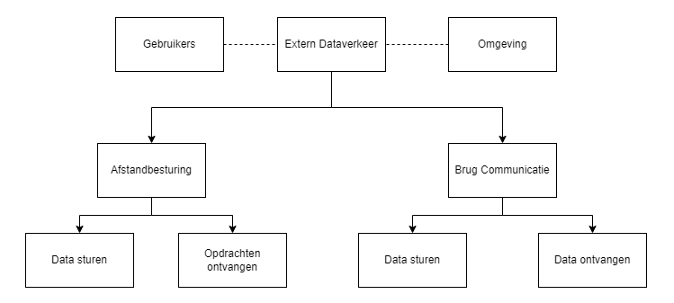

Figuur 3: functionele decompositie Extern Dataverkeer

Met externe dataverkeer wordt alle dataverkeer met de buiten wereld bedoeld, in ons project zal dit vooral over de communicatie met de brug en de afstandsbediening gaan. Afstandsbesturing bevindt zich onder extern dataverkeer omdat de communicatie via een afstandsbediening die niet over het interne ethernet netwerk zal gaan. De boot zal er zelf voor moeten zorgen om de besturing informatie van de afstandsbediening naar NMEA berichten te vertalen.

## Eisen:

De delay van menselijke actie (zoals een stuurcommando) naar feedback (de stand van een roer) De delay van component naar component mag niet langer zijn dan 20ms en de totale duur van bericht versturen naar verwerking mag niet langer duren dan 500ms.

## Gebruikers:

De gebruikers van het Externe dataverkeer zijn de operators van de afstandsbediening en de brug.

## Verstoringen:

Bij het gebruik van een draadloze verbinding kan er een zwak signaal ontstaan door interference of lange afstanden waardoor de communicatie niet goed kan functioneren.

# Intern Dataverkeer

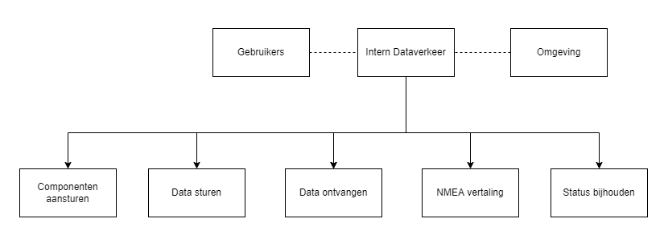

Figuur 4: functionele decompositie Intern Dataverkeer

Met de interne communicatie wordt alle communicatie binnen de boot bedoeld. Dit zal vooral over de onderlinge communicatie tussen de Smartcomponenten gaan. Dit zal worden gedaan over een Ethernet netwerk. De smartcomponenten zullen constant hun informatie op dit netwerk broadcasten.

Smartcomponenten zijn componenten die naast hun eigen functionaliteit zelf in staat zijn om de NMEA berichten op het Ethernet netwerk te kunnen herkennen en vertalen. De smartcomponenten weten welke berichten op het ethernet netwerk voor hun bestemd is.

Smartcomponenten bestaan uit een slim gedeelte dat NMEA ontvangt/verstuurd/vertaald en een component die metingen doet of opdrachten uitvoert.

Het slimme gedeelte bestaat uit een arduino uno met ethernet shield, NMEA berichten zullen over het ethernet naar de arduino verstuurd worden en de arduino zal zelf in staat om deze berichten te vertalen naar bruikbare opdrachten voor de minder slimme componenten.

Communicatie over het Ethernet netwerk zal volgens het UDP protocol gaan.De reden waarom er voor de communicatie UDP over TCP is gekozen, is voornamelijk voor de snelheid.

## Eisen:

Delay tussen Smartcomponenten op het netwerk is niet langer dan 20ms

Smartcomponenten die gebruik maken van het interne netwerk zijn zelf instaat om NMEA berichten te vertalen.

## Gebruikers:

De gebruikers van het interne dataverkeer zullen de Smartcomponenten zijn.

Verstoringen:

De componenten kunnen stoppen met functioneren en niet meer opstarten nadat de stroom ervan af valt.

# Bijlage

## Functionele decompositie

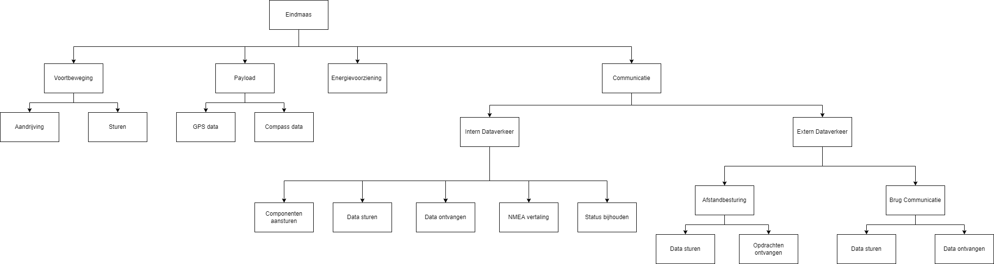

Figuur : Gehele functionele decompositie